

PROIECT GRAFICĂ ASISTATĂ DE CALCULATOR

COORDONATOR ȘTIINȚIFIC STUDENT
LECT. DR. DRĂGAN MIHĂIȚĂ HRISTACHE MIHNEA-ȘTEFAN
An 1, Seria 16, Grupa 161

BUCUREȘTI
2025



Mobilă pentru living

COORDONATOR ȘTIINȚIFIC STUDENT
LECT. DR. DRĂGAN MIHĂIȚĂ HRISTACHE MIHNEA-ȘTEFAN
An 1, Seria 16, Grupa 161

BUCUREȘTI
2025

Cuprins
Introducere 3
- Motivație 4
- Istoric 4
- 3.Despre proiect 7
Schițe 2D 9
- 1. Dulap cu rafturi pentru haine 9
1. Raft din dulap 15
2. Usa dulap 16
- 2. Dulapior 18
1. Raft din dulapior 21
2. Distanțieră 22
3. Usa dulapior 24
- 3. Rafturi pentru carti 25
- 4. Raft parelel 26
- 5. Rafturi curbate la colt 27
1. Raft curbat la colt pozitionat pe mijloc 27
2. Raft top dreapta 29
- 6. Suport TV 32
- 7. Cilindrii sustinere 33
- 8. Stalp sustinere 34
- 9. Dulap pentru umerase 36
1. Distanțieră intre dulap si raft top 37
- 10. Biblioteca mijloc jos 39
1. Sertar cu sina 40
- 11. Manere 42
Obiecte 3D 45
- 1. Dulap cu rafturi pentru haine 45
- 2. Usa dulap 46
- 3. Raft din dulap 47
- 4. Dulapior 47
- 5. Ușa dulapior 48
- 6. Rafturi pentru cărți 48
- 7. Raft parelel 49
- 7. Rafturi curbate la colț 49
- 9. Raft top dreapta si stanga 50
- 10. Cilindrii susținere 51
- 11. Stâlp susținere 51
- 12. Dulap pentru umerașe 52
- 13. Biblioteca mijloc jos 52
- 14. Sertar cu șină 54
- 15. Mânere 54
- 16. Suport TV 55
Asamblarea finala 56
- Comparatie intre referinta si produs final 60
- Informatii despre cartus 61
Concluzii 62
Bibliografii 63

Capitolul I

Introducere

Motivație
În această lucrare am ales să proiectez un corp de mobilă complex, care se poate folosi în mai multe scopuri personale. Această piesă de mobilier este potrivită pentru o sufragerie de dimensiuni mici-medii, combinând utilul, pe care îl oferă, cu plăcutul. Având un spațiu variat de depozitare, aceasta prezintă mai multe rafturi, loc pentru televizor, loc pentru a pune hainele pe umerașe. Utilitatea acesteia este una foarte bună, deoarece rafturile de deasupra și de lângă spațiul dedicat poziționării televizorului sunt potrivite pentru o colecție impresionantă de cărți.

Am ales să lucrez la acest proiect cu aplicația AutoCAD, fiindcă oferă posibilitatea utilizatorului să realizeze ceea ce își dorește, iar crearea mobilei din sufrageria mea îmi conferă sprijin. Mă va ajuta pe termen lung să înțeleg aplicația fără dificultăți, ajungând să lucrez mult mai ușor la următoarele mele proiecte legate de viitoarea mea casă, designul pe care îl va avea și perspectiva acesteia.

Proiectul este unul destul de complex, ceea ce reprezintă o provocare pentru mine și este o oportunitate de a înțelege și de a învăța noi lucruri referitoare la inginerie și proiectare.

În plus, experiența acumulată pe parcursul acestui proiect îmi oferă o viziune mai clară asupra modului în care se poate îmbina estetica cu funcționalitatea. Îmi doresc ca pe viitor să pot concepe spații cât mai bine optimizate, care să reflecte atât preferințele personale, cât și nevoile practice ale unei locuințe moderne.

Istoric

În urmă cu aproximativ patru ani, am fost nevoiți, eu și mama mea, să ne mutăm într-un nou apartament cu chirie. Încă de la început, unul dintre lucrurile care m-au fascinat a fost mobilierul din living. Deși nu este nou, are un farmec aparte și s-a dovedit extrem de practic. Îmi amintesc că, la prima vizită, am remarcat cât de bine era compartimentată biblioteca și cât spațiu de depozitare oferea – un aspect foarte important pentru mine.

Mobilierul este format din mai multe corpuri, dispuse de-a lungul unui perete, și integrează atât rafturi deschise, cât și dulapuri închise. Acest design mi-a permis să îmi organizez eficient cărțile, hainele de sezon și diverse alte obiecte personale. În plus, există un spațiu central, special gândit pentru televizor, așa cum se vede în figura 1.

De-a lungul anilor, am început să apreciez tot mai mult această piesă de mobilier. Nu doar pentru utilitatea ei, ci și pentru felul în care contribuie la atmosfera generală a camerei. Este un element central al livingului, care oferă ordine, echilibru și funcționalitate. Poate părea un detaliu minor, dar pentru cineva care petrece mult timp acasă și apreciază organizarea, acest tip de mobilier face o diferență reală în confortul zilnic.

Tocmai de aceea, am ales să realizez proiectul meu în AutoCAD pe baza acestui mobilier. Mi se pare un exercițiu util și plăcut să transpun în format digital un asemenea ansamblu. În plus, acest proiect îmi oferă ocazia de a învăța mai bine principiile modelării și proiectării tehnice, aplicate într-un context real și personal.

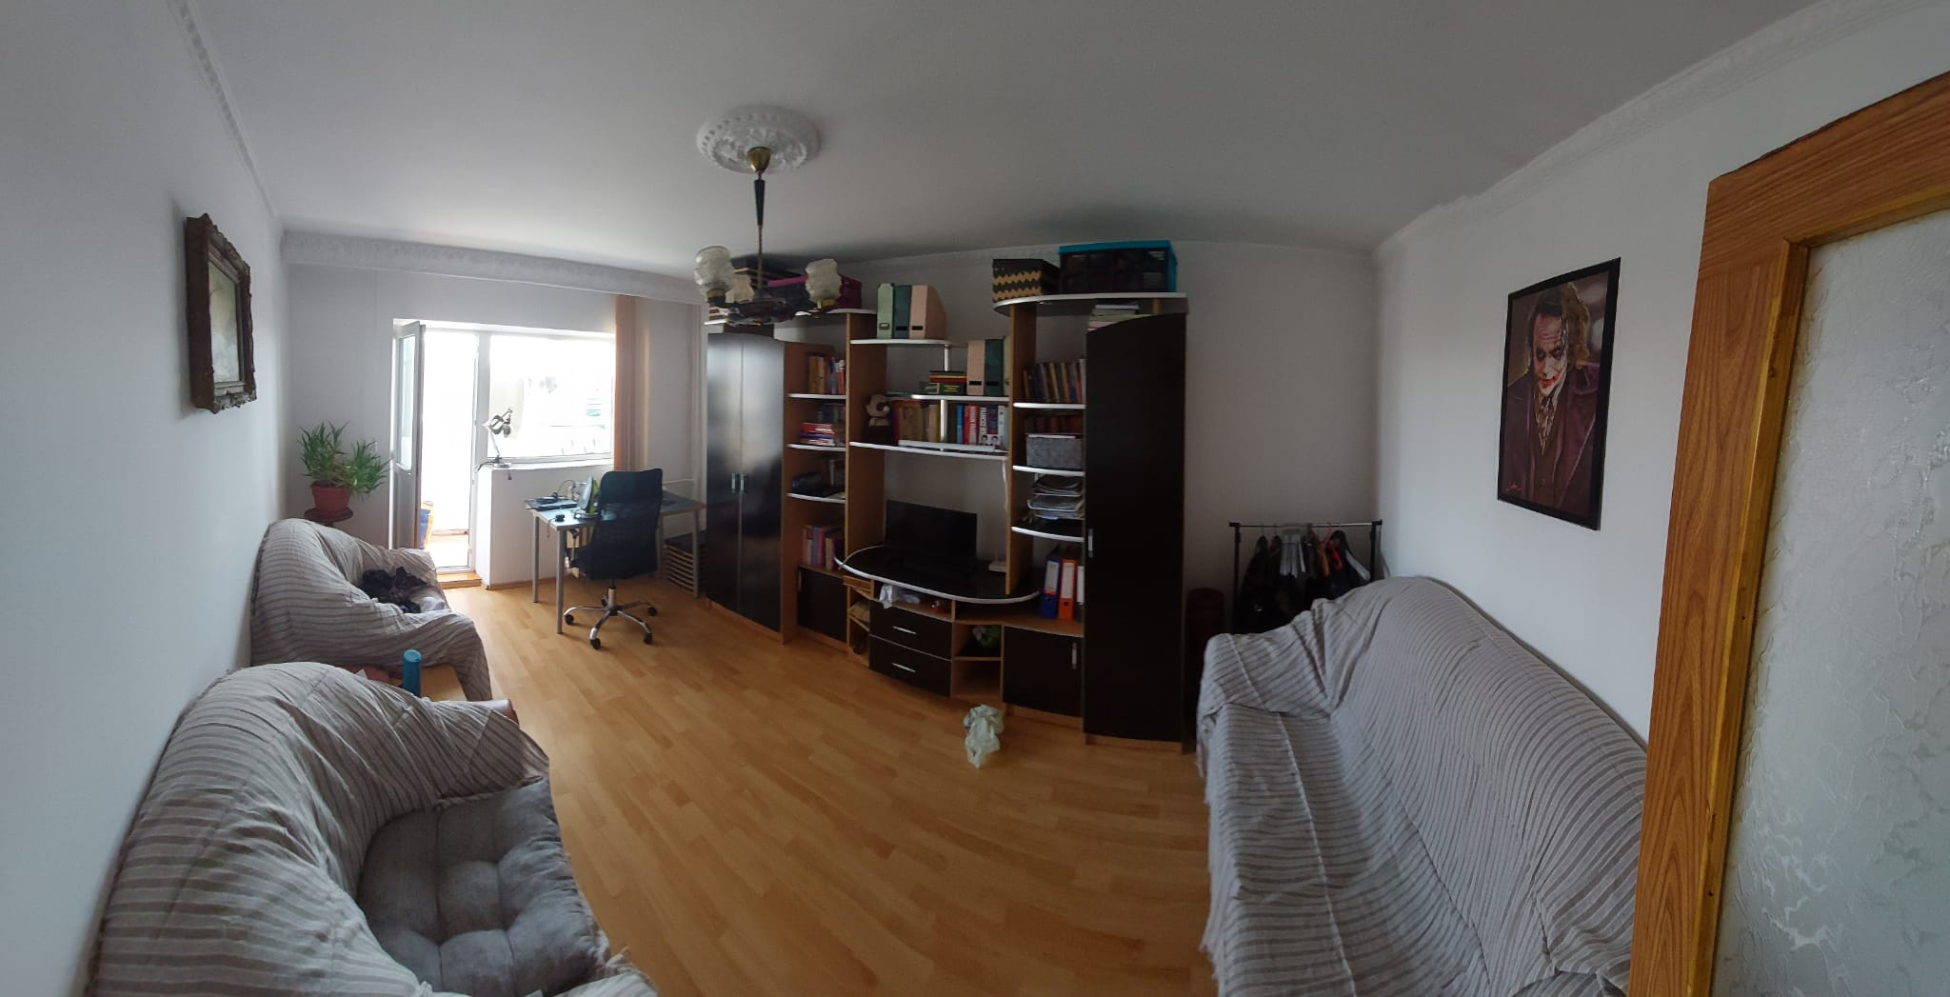
Figura 1. Mobila ca obiect de referință
Aceasta era sufrageria în momentul în care ne-am mutat în apartament. În cadrul acestui proiect, vă voi prezenta detaliat modul în care am realizat această piesă de mobilier.

O mențiune foarte importantă este că nu am inclus în model elementele aflate lângă mobilă, precum fotoliile, canapeaua, masa sau scaunele.

Dat fiind faptul că, în prezent, fiecare spațiu din mobilier este ocupat și are un aspect estetic plăcut, nu am putut realiza alte fotografii mai detaliate.

În continuare, voi prezenta modul în care am proiectat fiecare componentă în parte.

3.Despre proiect

Această lucrare a fost realizată cu ajutorul aplicației Autodesk AutoCAD 2025, salvând schițele obiectelor în 2D, cât și entitățile ulterior create în 3D, cu extensia .dwg.

Pentru acest proiect am lucrat în felul următor: am modelat fiecare componentă a corpului de mobilier separat, astfel încât să-mi ușurez cât mai mult munca. Am folosit layere distincte pentru fiecare piesă. Folosindu-mă de o ruletă, o riglă de 30 cm, un creion și mai multe foi de hârtie, am notat dimensiunile fiecărei componente. Acest proces m-a ajutat să desenez corect fiecare schemă și să îmi imaginez cum ar arăta fiecare dulap, raft etc. în spațiu și cum s-ar poziționa în mediul de lucru.

Încă de la început am decis să optimizez spațiul de desen, astfel că fiecare dimensiune a fost împărțită la 10, pentru a nu lucra la scări prea mari și pentru a putea urmări ușor detaliile.

Mobila nu este fixată în perete; există o distanță de 35 cm între mobilier și perete. Acest lucru mi-a ușurat și mai mult munca, deoarece am putut măsura mai simplu unele laturi aflate în spate.

Pentru produsul final am folosit în total 25 de layere, așa cum se vede în figura 2. Fiecărei componente i-am realizat schița 2D pentru vederea frontală, laterală, posterioară și superioară (după caz).
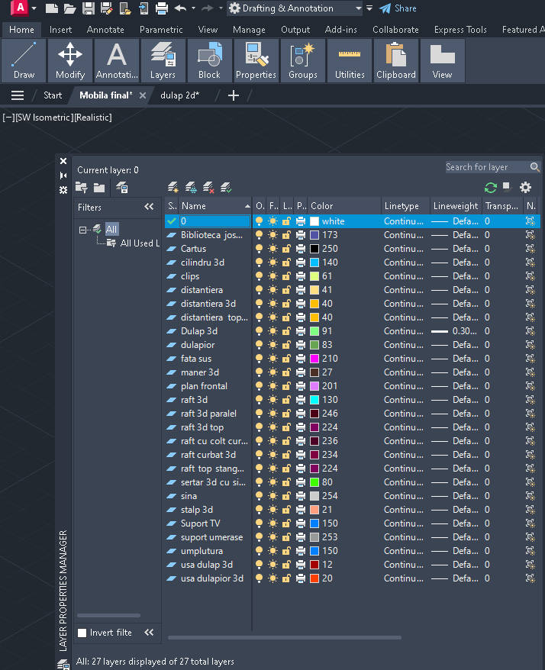
Figura 2, Layere produs final

Capitolul 2

Schițe 2D

Dulap cu rafturi pentru haine

Pentru dulapul pentru haine din dreapta figurii 1 am folosit următoare layere, din figura 3. Fișierul folosit este „dulap 2d”.
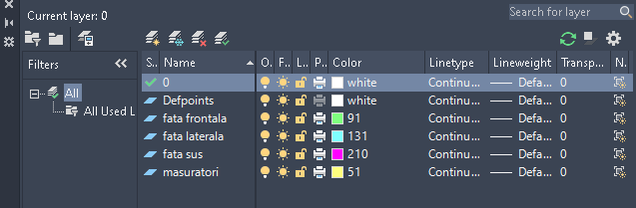
Figura 3, layere dulap 2D
Având toate dimensiunile pe hârtie am inceput așa:
Vederea frontala arată in felul urmator:
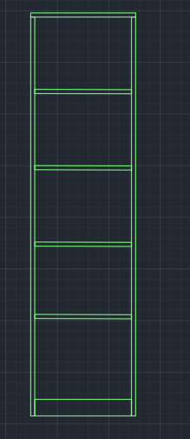
Figura 4, Vedere frontală dulap

Am folosit functia RECTANGLE pentru a crea fiecare dreptunghi aflat in schita. Dulapul este facut din mai multe bucati, asa ca m am asigurat ca latimea fiecarui dreptunghi este de 0.2cm. Fiecare dreptunghi orizontal reprezinta cate un raft.
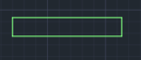
Figura 5, Distanțieră dulap
In figura 5 este baza dulapului, o Distanțieră in podea si primul raft, facuta tot cu comanda RECTANGLE, cu latime de 0.8cm si lungime de 4.7cm.

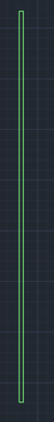
Figura 6 Margine stanga si dreapta
In figura 6 avem peretele lateral al dulapului realizat cu comanda rectangle, dimensiunile fiind 19.5cm lungime si 0.2cm latime.
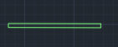
Figura 7, Raft dulap
In figura 7 este reprezentat un raft, cu dimensiunile 4,7 cm si 0.2cm.
Toate aceste componente au fost unite folosind comanda MOVE si rezultatul arata ca in figura 4.

Pentru vederea laterală si cea de sus am folosit comanda RECTANGLE, avand dimensiunile 4,5 cm si 5,1 cm pentru planul de sus. Pentru cel lateral am dimensiunile 19.3 cm si 5.1cm
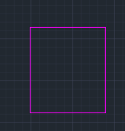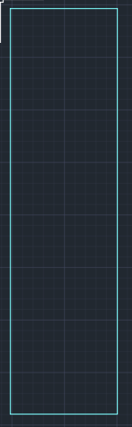
Figura 8 si figura 9, vederea de sus si din lateral.

Pentru a intelege mai bine desenele, am folosit layer-ul „masuratori” pentru a cota fiecare parte.
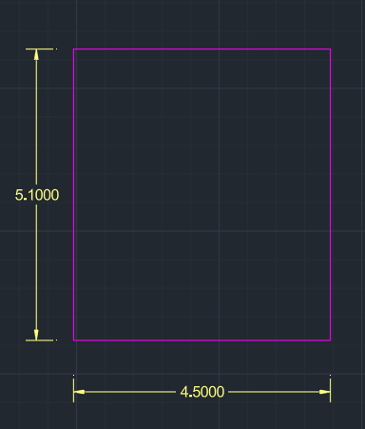 Figura 10, vedere de sus.
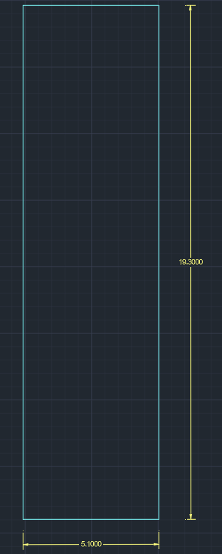 Figura 11, vedere laterală

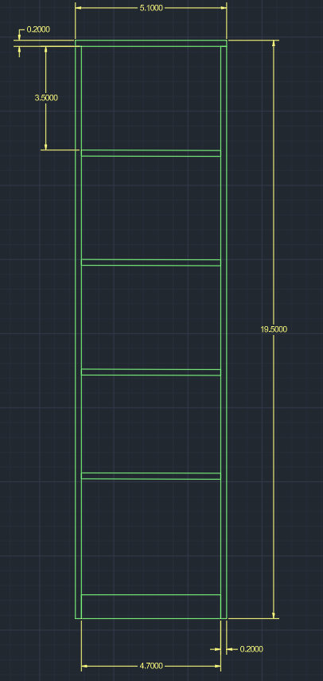 Figura 12, planul din fata.

Raft din dulap
Pentru raft am creat o entitate noua numita „raft din dulap 2d”, avand urmatoarele layere.
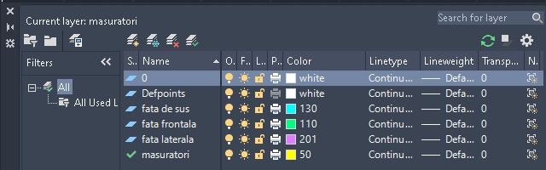
Figura 13 Layere raft din dulap
Am realizat planul frontal, lateral si cel de sus folosind comanda RECTANGLE, avand dimensiunile 4,7 cm si 4,0 cm pentru cel de sus, 4,0 cm si 0,2 cm pentru cel din fata si 4.7 cm si 0.2 cm pentru cel lateral.
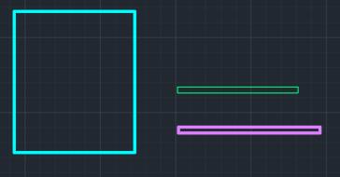
Figura 14. Fetele raftului
In figura 14 sunt reprezentate vederile pentru raftul din dulap
Pentru a intelege si mai usor fiecare dimensiune am folosit si comanda DIMENSION, facand toate dimensiunile aferente intr-un layer.
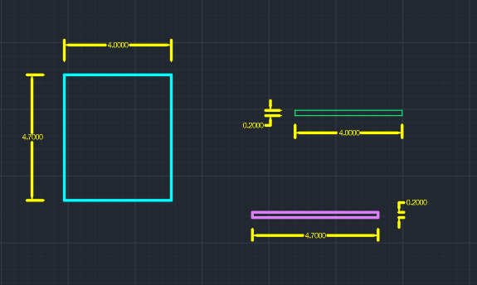
Figura 15

Usa dulap
Folosind fisierul „usa dulap 2d”, am layerele:
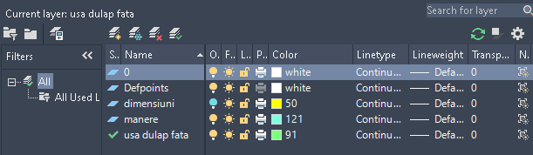

Usa am realizat-o folosind comanda LINE, avand o lungime de 18.6 cm, 4.5 cm si 19.6cm. Latura de sus am realizat-o cu comanda ARC. Fiecarei componenta i-am legat fiecare linie, creand un intreg folosind comanda JOIN.
Vederile laterale au dimensiunile:
Pentru vederea din stanga usii: 0.2 cm si 18.6cm
Pentru vederea din dreapta usii: 0.2 si 19.6cm
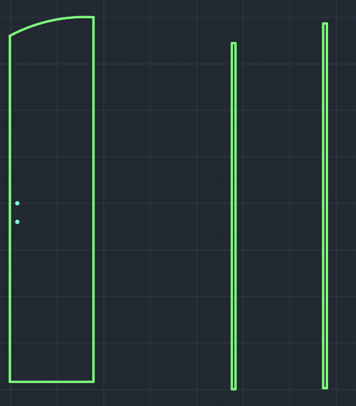
Figura 17 Schita usa dulap
Folosind comanda DIM, am dimensiunile:
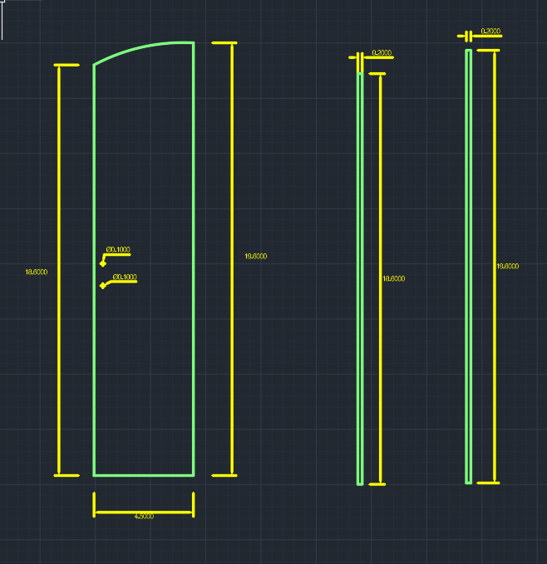
Figura 18, cotări usa

Dulapior
Aceasta componenta se afla, in stanga si dreapta jos, langa fiecare dulap mare. Fisierul folosit se numeste „dulap dreapta jos 2d”. La fel ca celelalte piese, am folosit layere pentru fiecare vedere a dulapiorului.
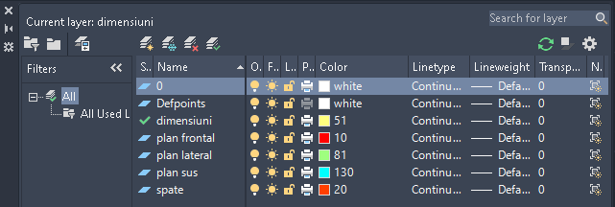
Figura 17 Layere dulapior

Pentru vederea din fata am folosit comanda MLINE cu scale-ul la 0.2 si comanda RECTANGLE pentru a face rafturile. Acesta fiind rezultatul:
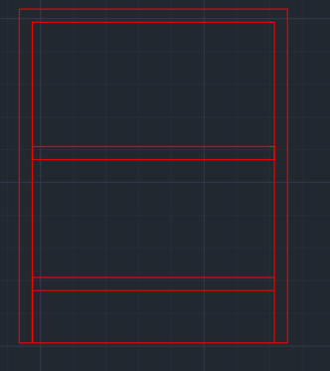
Figura 18. Vedere din fata
Pentru capacul din spate(vedere din spate am folosit marginile exterioare ale produsului din figura 17).
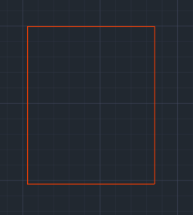
Figura 19 Capacul din spatele dulapiorului

Pentru vederea de sus si cea laterală am folosit functia RECTANGLE avand dimensiunile:
4.0 cm si 4.1 cm
4.1 si 5.1
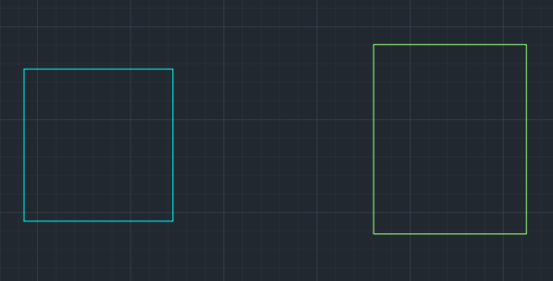
Figura 20, vederea de sus si laterală

Am folosit functia DIMENSION, plasand cotările intr-un layer numit „dimensiuni”.
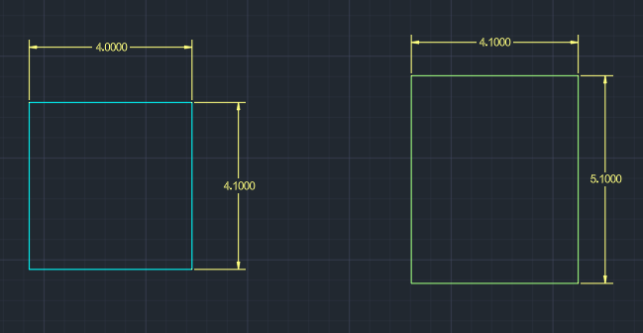
Figura 21, cotări pentru vederea de sus si laterală

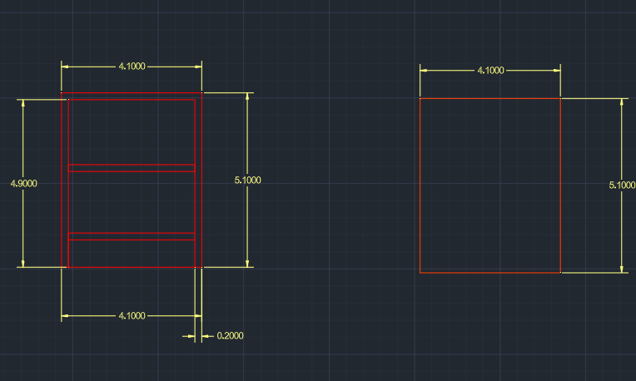
Figura 22, cotări pentru vederea din fata si cea din spate

Raft din dulapior
Pentru a realiza acest raft am folosit urmatoarele layere din fisierul „raft dulap dreapta jos 2d”:
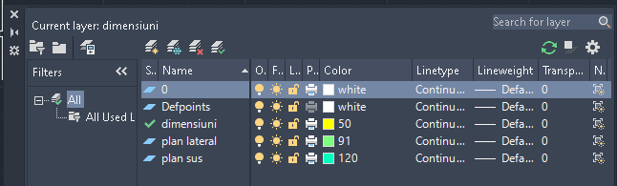
Figura 23, layere raft din dulapior

Am realizat vederea de sus si cea laterală folosind comanda RECTANGLE:
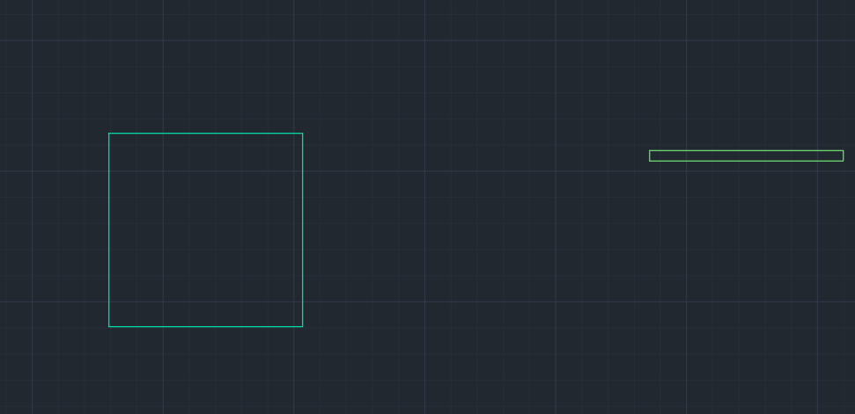
Figura 24 vederea de sus si laterală a raftului din dulapior

Folosind comanda DIMENSION am realizat cotările:
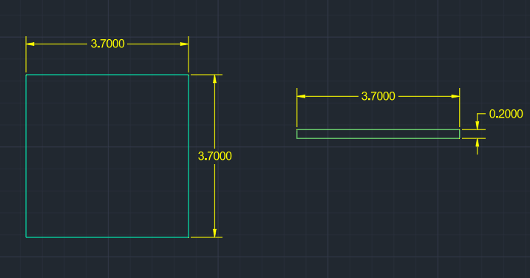
Figura 25 Dimensiunile raftului din dulapior.

Distanțieră
Distanțieră este piesa dintre primul raft si podea. Pentru planul 2d am folosit layerele:
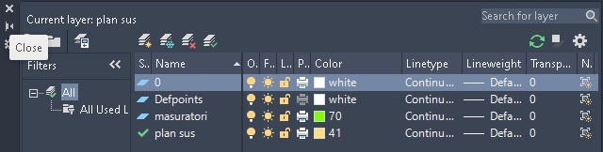
Figura 26 Layere Distanțieră

Am folosit comanda LINE pentru o lungime de 5.1cm pentru desenul din stanga, urmand sa trasez inca o linie cu LINE de 4.5cm. Linia de jos este la o distanta de 0.2 cm de unde incepe linia din stanga. Desenul din dreapta este planul din fata a distantierei.

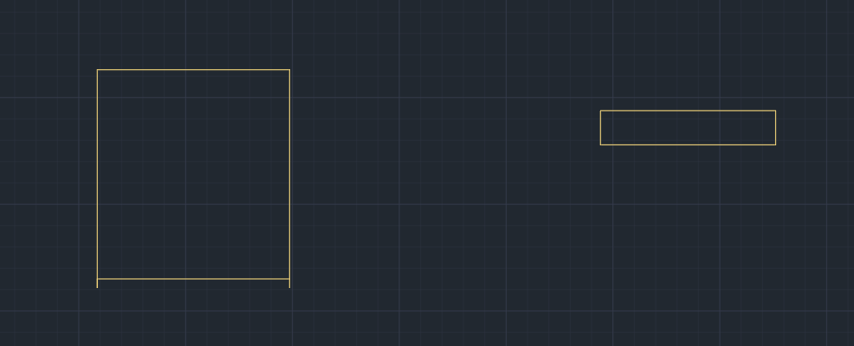
Figura 27, planuri Distanțieră

Folosind DIMENSION avem urmatorele cotări:
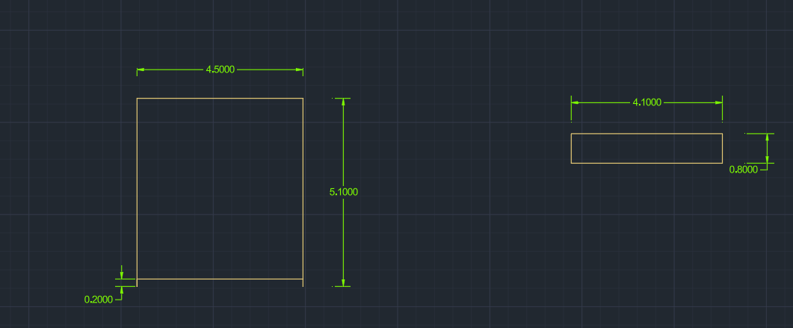
Figura 28, cotări Distanțieră

Usa dulapior
In fisierul „usa dulapior 2d” am layerele:
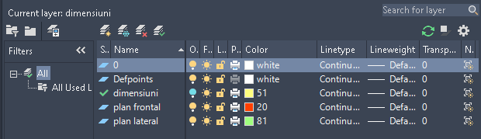
Figura 29, layere usa dulapior

Am folosit comenzile RECTANGLE si am realizat urmatoare forme, pentru planul din fata, lateral si de sus al usii.
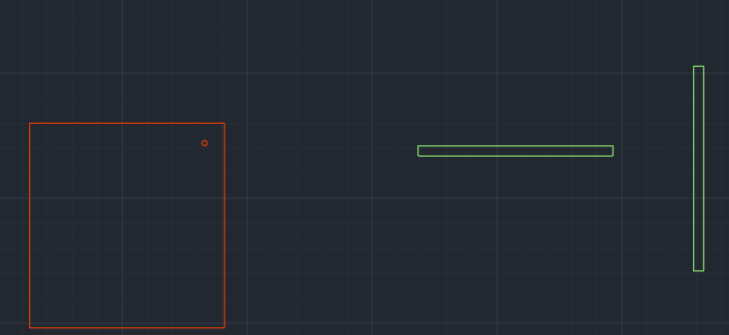
Figura 30, schita usa
Folosind DIM, am cotările:
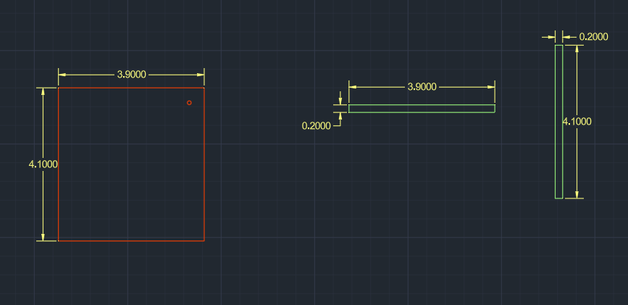
Figura 31, cotări usa

Rafturi pentru carți
Pentru aceste rafturi, 6 la numar, am folosit fișierul „raft curbat 2D”. Layerele folosite sunt:
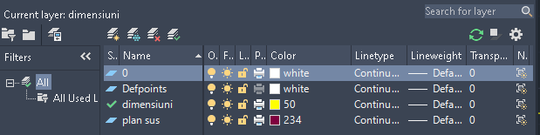
Figura 32, layere rafturi carti
Folosind comanda LINE, am realizat o linie de lungime 4,8 cm. În capătul de sus, pleacă o linie dreaptă de lungime 3,8 cm. Am mai realizat o linie dreaptă de 3,9 cm, după care, cu comanda ARC, am legat laturile din stânga și dreapta, având o latură în formă de arc de cerc cu unghi de 18 grade. În final, am selectat toate laturile și le-am unit într-un singur obiect folosind comanda JOIN.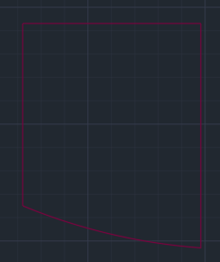
Figura 33, raft carti

Cu comanda DIM, am cotările:
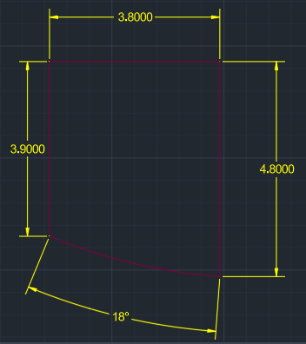
Figura 34, cotări raft carti

Raft parelel
Este raftul de deasupra televizorului.
In fisierul „raft paralel 2d” am layerele:
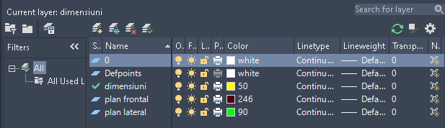
Figura 35, layere raft paralel

Am realizat fiecare componenta cu comanda RECTANGLE, având:
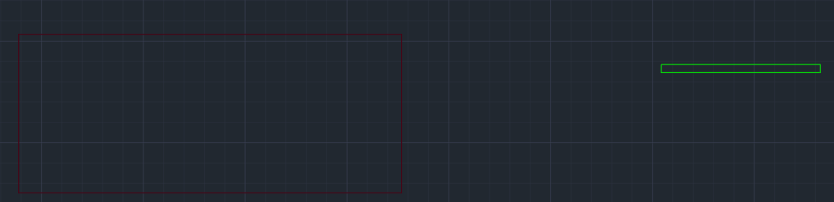
Figura 36, schita raft parelel

Cu comanda DIM, am cotările:
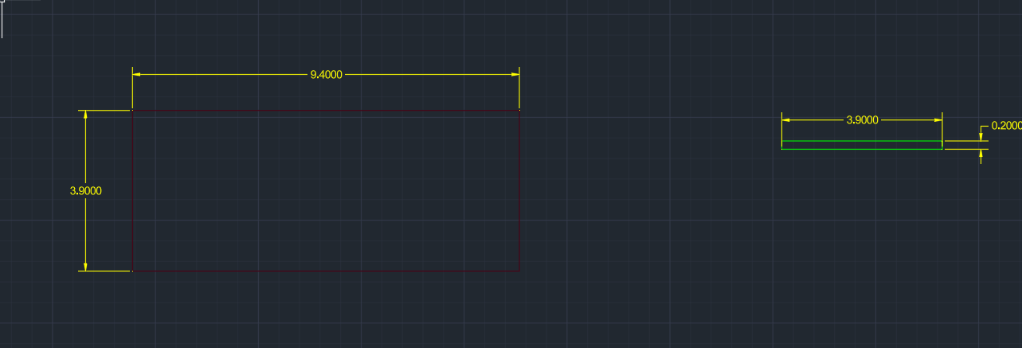
Figura 37, cotări raft

Rafturi curbate la colt

Raft curbat la colt pozitionat pe mijloc
Folosind fisierul „raft colt curbat 2d”, am layerele:
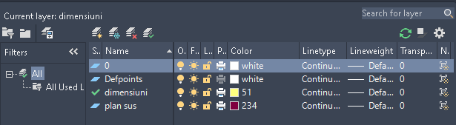
Figura 38, layerele raft curbat mijloc

Folosind comanda LINE,si ARC am realziat schtia 2D, urmand sa fac un intreg cu comanda JOIN:
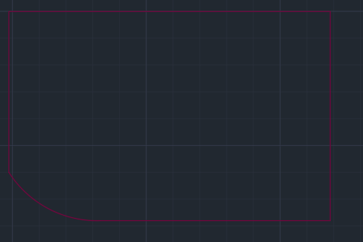
Figura 39, schita raft mijloc cu colt curbat

Cotările aferente cu DIM:

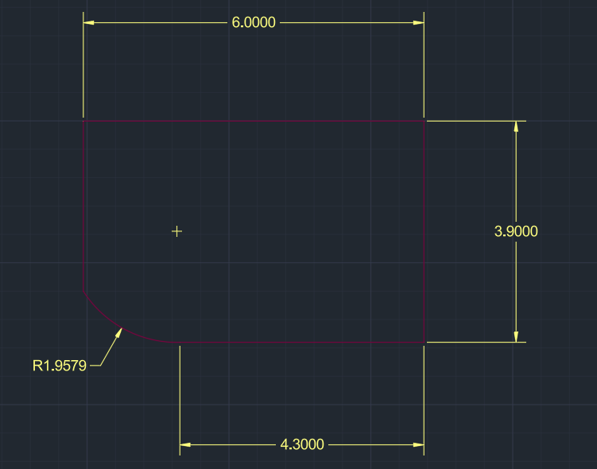
Figura 40, cotări raft cu colt curbat mijloc

Raft top dreapta
Folosind fisierul „raft top dreapta 2d”, am layerele:
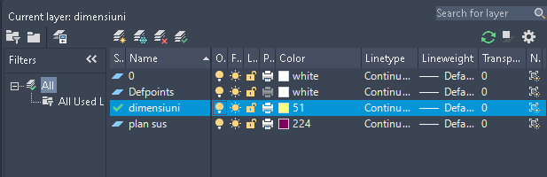
Figura 41, layere raft dreapta top

Folosind comenzi precum LINE, CIRCLE, FILLET SI JOIN in final, am realizat schita 2D:
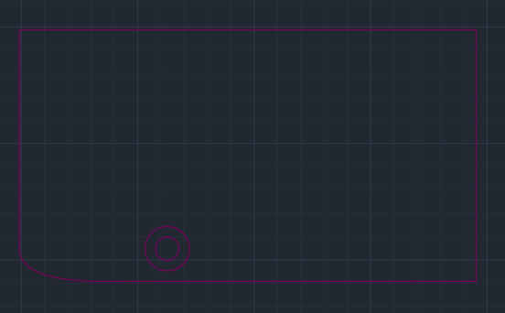
Figura 42, schita raft top dreapta

Cotările fiind:

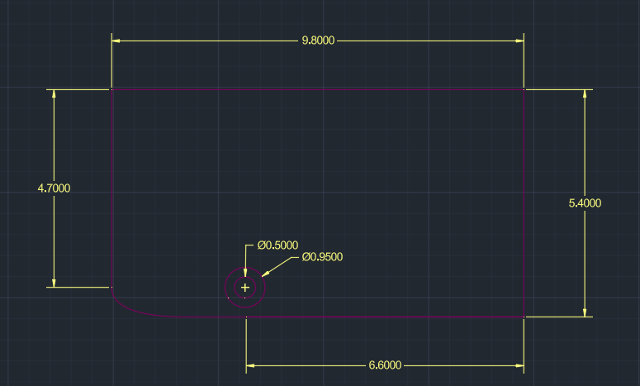
Figura 43 cotări raft top dreapta

- Raft top stanga
Seamana foarte mult cu precedentul, dar este mai lung, am fisierul „raft top stanga 2d”, cu layerele: 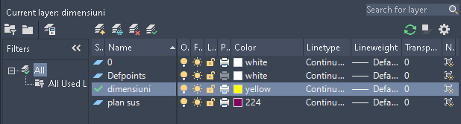
Figura 44, layere top stanga raft

Raftul seamana foarte mult cu cel precedent asa ca doar am redimensionat un pic si a iesit asa:
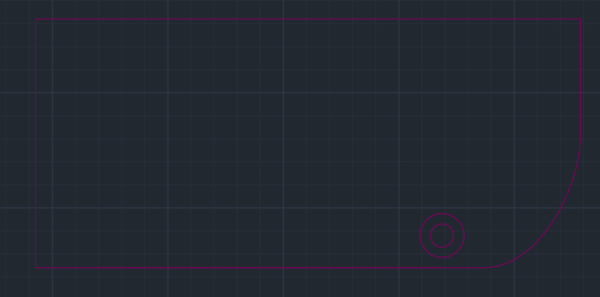
Figura 45, raft top stanga.
Cotările cu DIM:
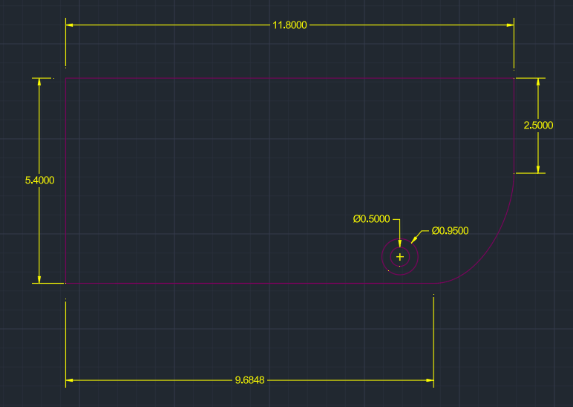
Figura 46, cotări raft stanga top

Suport TV
Folosind fisierul „suport TV 2d”, am layerele:
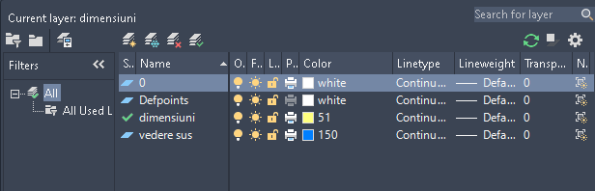
Figura 47, layere suport tv

Plecand de la dimensiunile din stanga, dreapta si sus, cu comanda LINE si ARC am realizat:
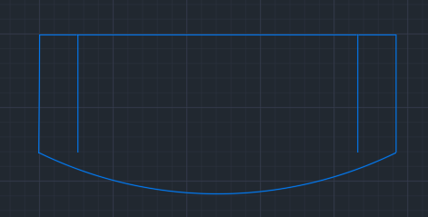
Figura 48, suport tv

Cu DIM am cotările:
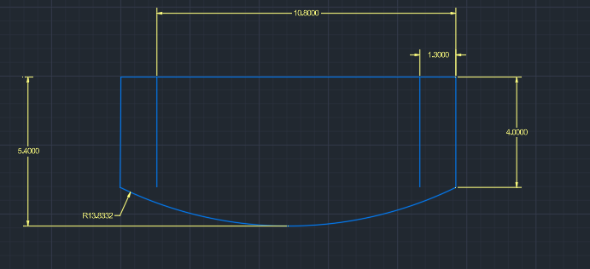
Figura 49, suport TV

Cilindrii sustinere
In fisierul „cilindrii” am layerele:
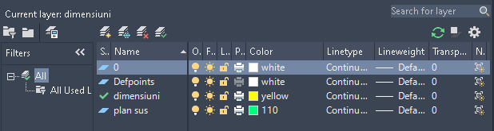
Figura 50, cilindrii

Cilindrii sunt pentru sustinerea rafturilor de pe mijloc cu colt curbat.

I-am realizat folosind comanda CIRCLE:

Figura 51, cilindru plan

Cu DIM, avem cotările:
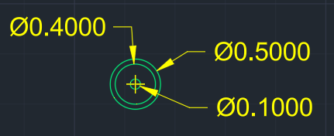
Figura 52, cilindru cotări

Stalp sustinere
Este in stanga si dreapta televizorului, vertical.
In fisierul „stalp sustinere” am layerele:
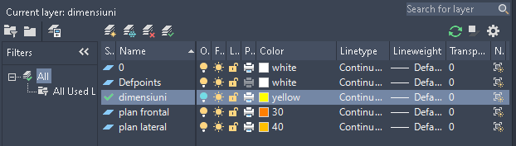
Figura 53, layere stalp

Folosind comanda RECTANGLE am facut:
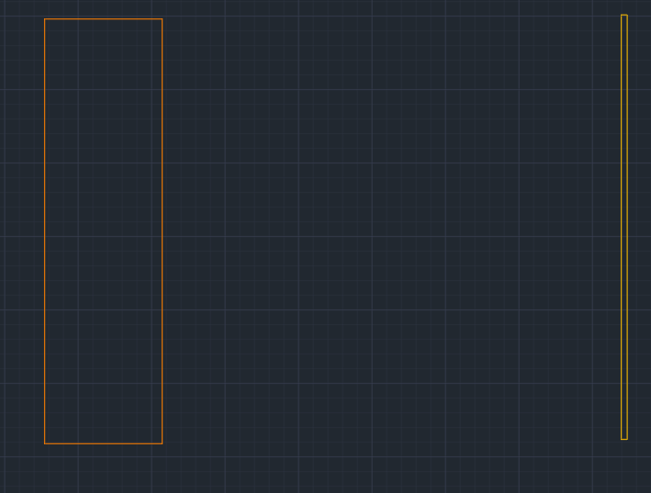
Figura 54, stalp 2d

Cu DIM, am cotările:
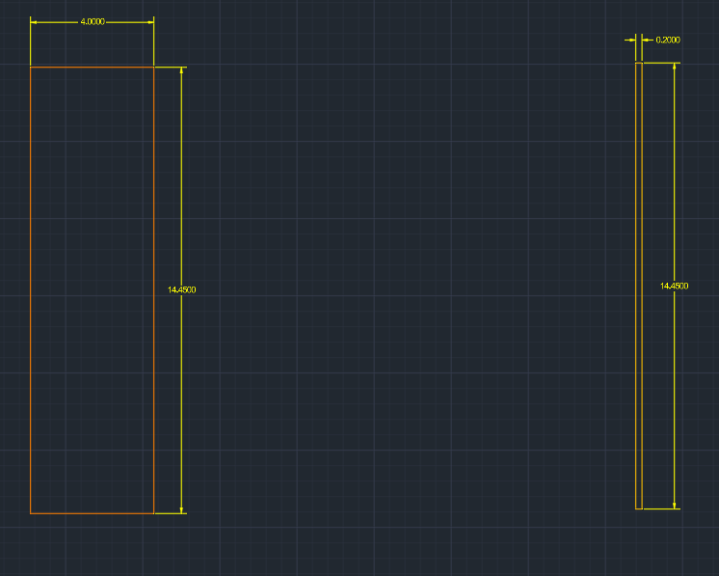
Figura 55, cotări stalp 2d

Dulap pentru umerase
Este in stanga. In fisierul „dulap pentru umerase 2d” am layerele:
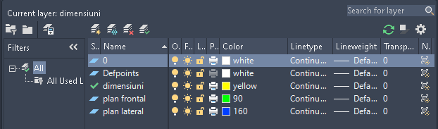
Figura 56, layere dulap pentru umerase

Folosind comanda RECTANGLE am realizat:
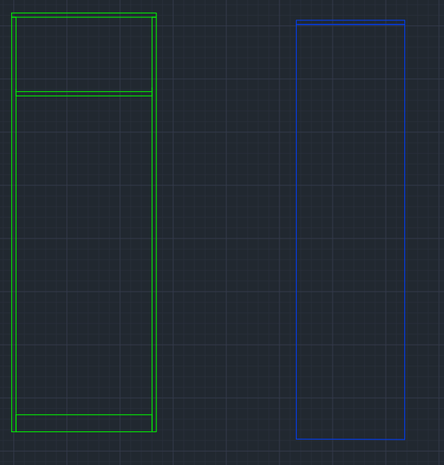
Figura 57, schita dulap umerase
In stanga este vederea frontala si in dreapta vederea laterală

Cu DIM am cotările:
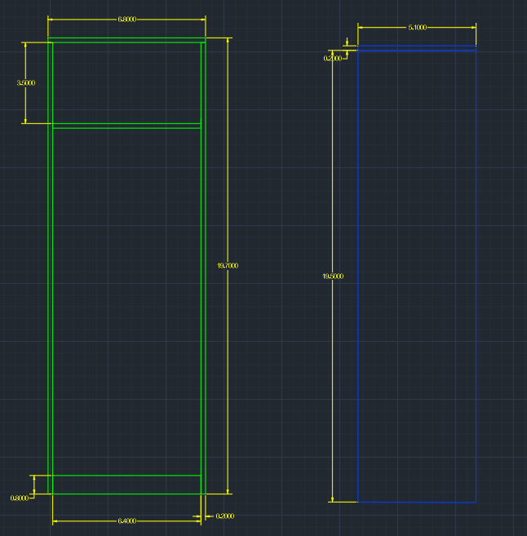
Figura 58, cotări dulap cu umerase
Usile pentru acest dulap sunt la fel ca pentru dulapul din dreapta. Sunt doua la numar pentru acest dulap.

Distanțieră intre dulap si raft top
Este situata intre dulapul din stanga si cel din dreapta, intre rafturile de deasupra si dulapuri.
In fisierul „Distanțieră top 2d”, am layerele:
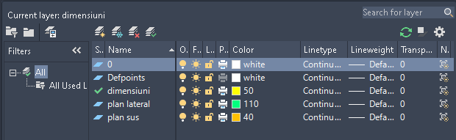
Figura 59, layere Distanțieră top

Folosind comanda RECTANGLE am realizat:
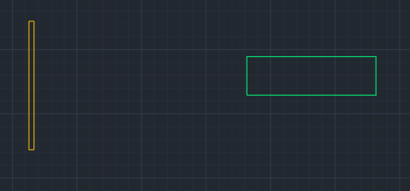
Figura 60, schita Distanțieră top
Vederea de sus si cea din lateral.
Folosind DIM am dimensiunile:
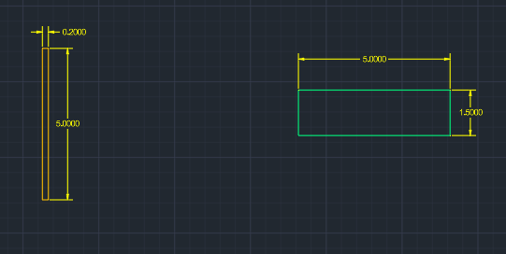
Figura 61, cotări Distanțieră top

Biblioteca mijloc jos
Este cea mai complexa N-am avut acces la partea laterală acesteia, asa ca am doar fata. In fisierul „biblioteca mijloc jos 2d” am layerele:
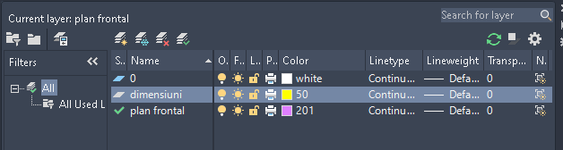
Figura 62, layere biblioteca jos mijloc

Folosind comanda LINE SI RECTANGLE am realizat:

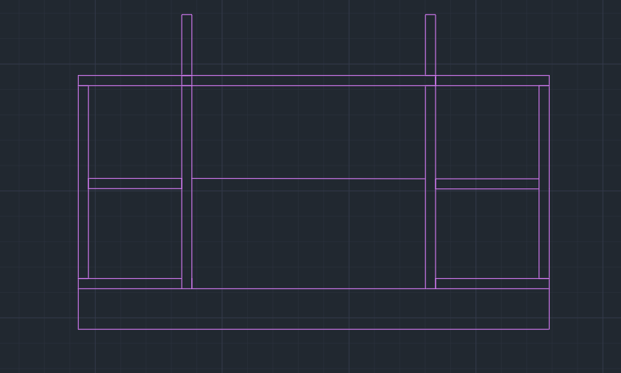
Figura 63, schita biblioteca jos

Cu DIM, am cotările:

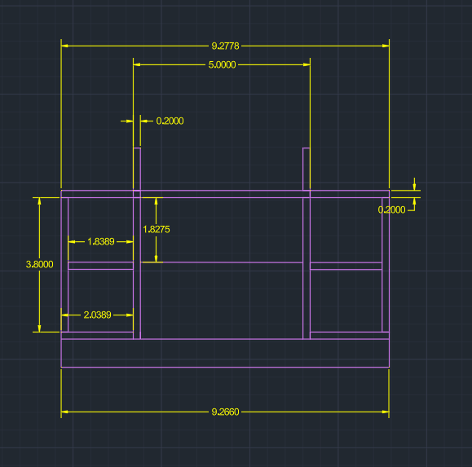
Figura 64, cotări biblioteca jos

Sertar cu sina
Sunt doua la numar. In fisierul „sertar cu sina 2d”, am layerele:
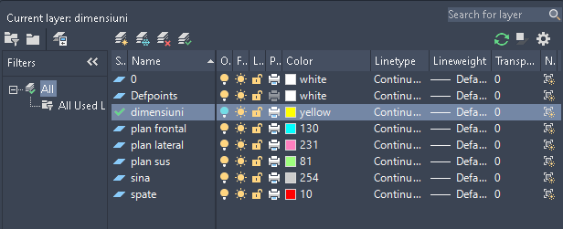
Figura 65, layere sertar cu sina

Planul lateral, cel din fata si spate l-am realizat cu comanda RECTANGLE SI CIRCLE:
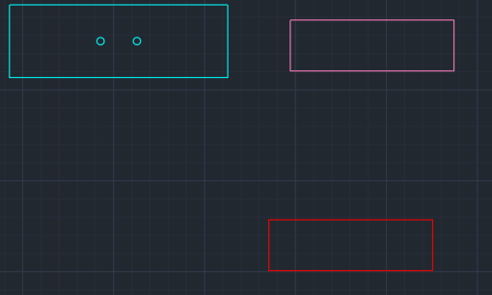
Figura 66, schite 2d sertar
Sina am realizat cu comanda LINE SI CIRCLE, urmand ca apoi sa aplic comanda JOIN:
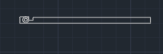
Figura 67, schita sina

Vederea de sus a sertarului a fost facuta cu RECTANGLE:
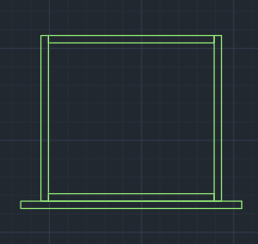
Figura 68, plan sus sertar

Cu DIM am cotările:
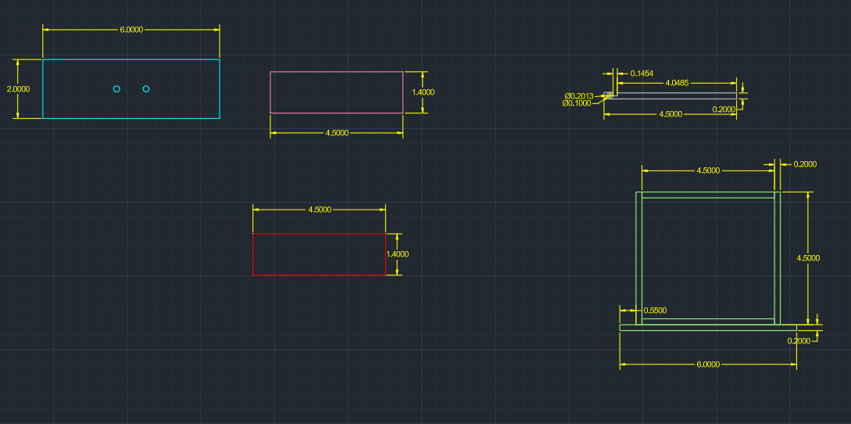
Figura 69, cotări sertari

Manere
Acestea sunt in numar de 7. Doua pentru dulapul cu umerase si sertare pentru haine, cate unul pentru dulapioare si cate unul pentru sertarul anterior.

In fisierul „maner 2d”, am layerele:
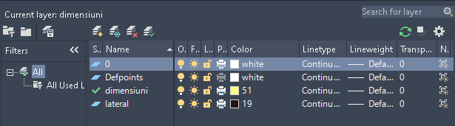
Figura 70, layere maner

Folosind comanda CIRCLE si LINE am realizat:
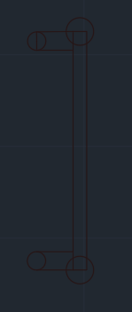
Figura 71, schita maner

Cu DIM am cotările:

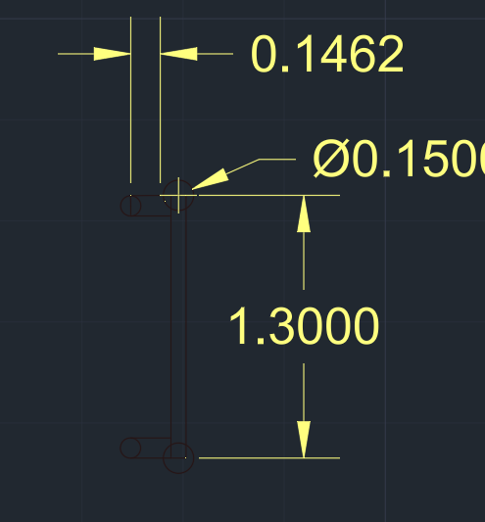
Figura 72, cotări maner

Obiecte 3D
Pentru fiecare dintre obiecte, am schimbat mediul de lucru în 3D Modeling și am copiat schița din față/de sus în noul mediu.

1. Dulap cu rafturi pentru haine

Din schița 2D:

Figura 73, schita dulap 2d

Am obținut, folosind comanda 3dRotate și EXTRUDE, sertarele și Distanțieră, care au culoarea layer-elor:
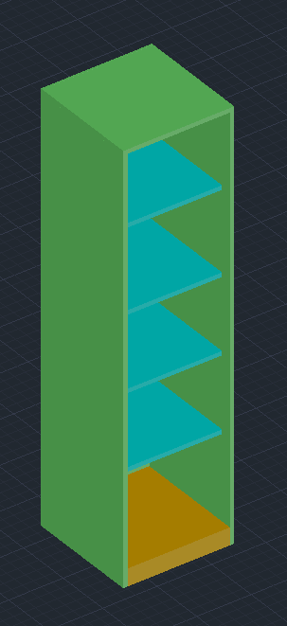
Figura 74, dulap 3D
2. Ușa dulapului
Din modelul 2D, am adus-o într-un mediu de lucru nou, am schimbat în 3D Modeling, am rotit ușa în poziție verticală cu comanda 3DROTATE și am aplicat EXTRUDE cu 0,2 cm.
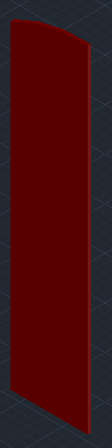
Figura 75, ușa dulap 3d

Raft din dulap
Raftul a fost realizat cu schita 2d, copiindu-se intr-un spatiu de lucru nou. S-a realizat cu comanda EXTRUDE:
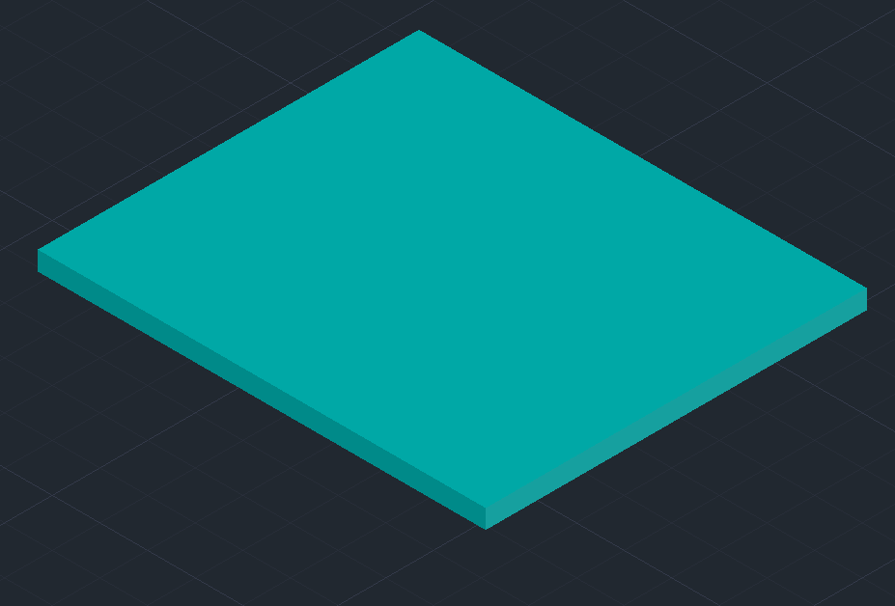
Figura 76, raft dulap 3d

Dulapior
A fost preluată schița 2D, s-a creat un spațiu de lucru nou, s-a schimbat în 3D Modeling și, cu ajutorul comenzilor 3DROTATE și EXTRUDE, s-a realizat obiectul. 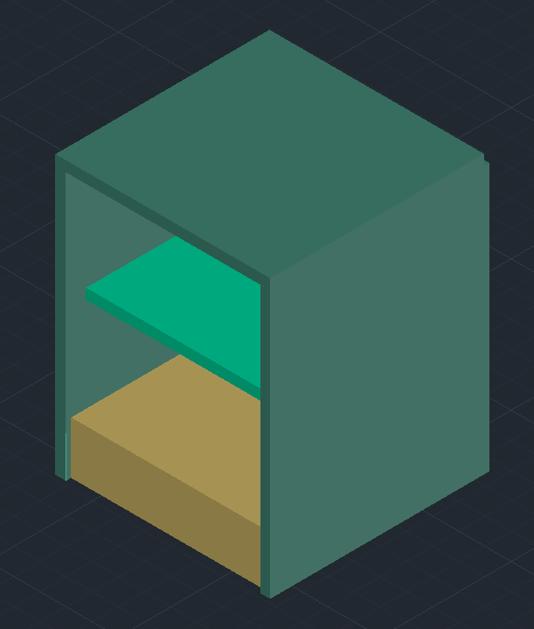
Figura 77, dulăpior 3d
Distanțiera a fost creată imediat după ce am aplicat comanda EXTRUDE, este cea galbenă.

Ușa dulapior
A fost preluată schița 2D, s-a creat un spațiu de lucru nou, s-a schimbat în 3D Modeling și, cu ajutorul comenzilor 3DROTATE și EXTRUDE, s-a realizat obiectul.
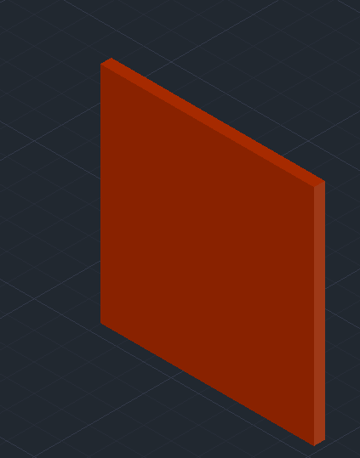
Figura 78, ușă dulap 3d

Rafturi pentru cărți
A fost preluată schița 2D, s-a creat un spațiu de lucru nou, s-a schimbat în 3D Modeling și, cu ajutorul comenzilor 3DROTATE și EXTRUDE la 0.2 cm, s-a realizat obiectul.

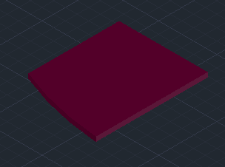
Figura 79, raft cărți 3d

5. Raft parelel
A fost preluată schița 2D, s-a creat un spațiu de lucru nou, s-a schimbat în 3D Modeling și, cu ajutorul comenzilor 3DROTATE și EXTRUDE, s-a realizat obiectul.
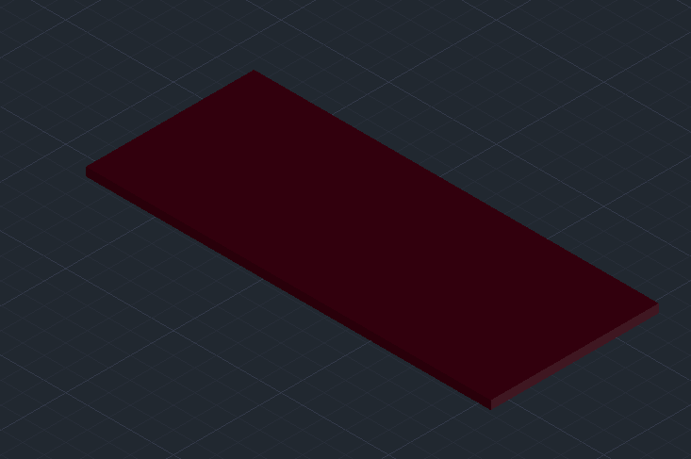
Figura 80, raft paralel 3d

Rafturi curbate la colț
A fost preluată schița 2D, s-a creat un spațiu de lucru nou, s-a schimbat în 3D Modeling și, cu ajutorul comenzilor 3DROTATE și EXTRUDE, s-a realizat obiectul.
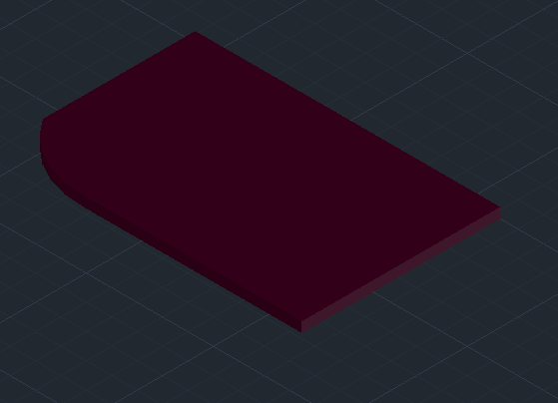
Figura 81, raft curbat la colț 3d

7. Raft top dreapta si stânga
A fost preluată schița 2D, s-a creat un spațiu de lucru nou, s-a schimbat în 3D Modeling și, cu ajutorul comenzilor 3DROTATE și EXTRUDE, s-au realizat desenele.
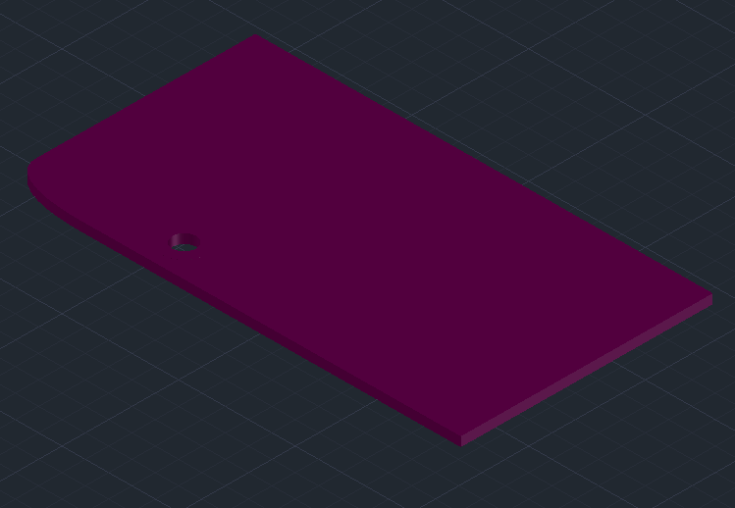
Figura 82 Raft dreapta top 3d

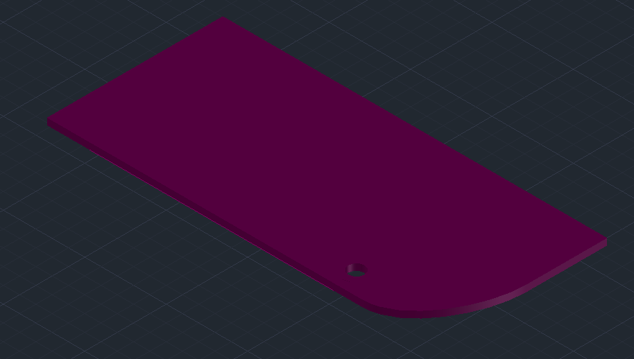
Figura 83 Raft stanga top 3d

Cilindrii susținere
A fost preluată schița 2D, s-a creat un spațiu de lucru nou, s-a schimbat în 3D Modeling și, cu ajutorul comenzilor 3DROTATE și EXTRUDE si LOFT, s-a realizat obiectul:
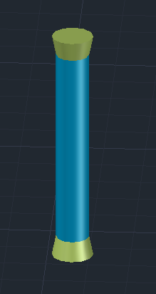
Figura 84, cilindru

Stâlp susținere
A fost preluată schița 2D, s-a creat un spațiu de lucru nou, s-a schimbat în 3D Modeling și, cu ajutorul comenzilor 3DROTATE și EXTRUDE, s-a realizat obiectul.
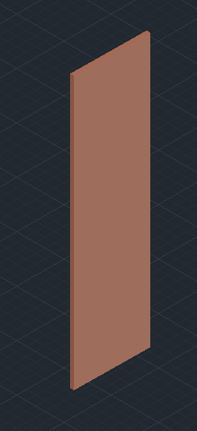
Figura 85, stâlp

Dulap pentru umerașe
A fost preluată schița 2D, s-a creat un spațiu de lucru nou, s-a schimbat în 3D Modeling și, cu ajutorul comenzilor 3DROTATE și EXTRUDE, s-a realizat obiectul.
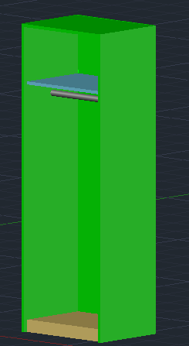
Figura 86, dulap pentru umerașe 3d

Biblioteca mijloc jos
A fost preluată schița 2D, s-a creat un spațiu de lucru nou, s-a schimbat în 3D Modeling și, cu ajutorul comenzilor 3DROTATE și EXTRUDE, s-a realizat obiectul. Liniile roz au ramas pentru ghidaj de a pune sertarele cu sina ulterior.
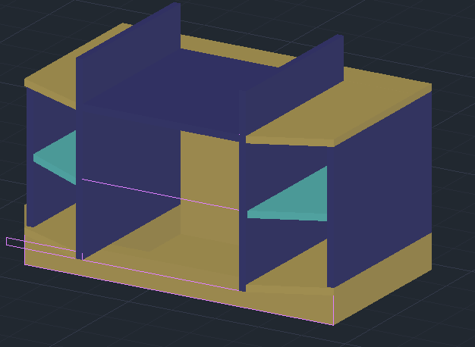
Figura 87, bibliotecă jos mijloc 3d

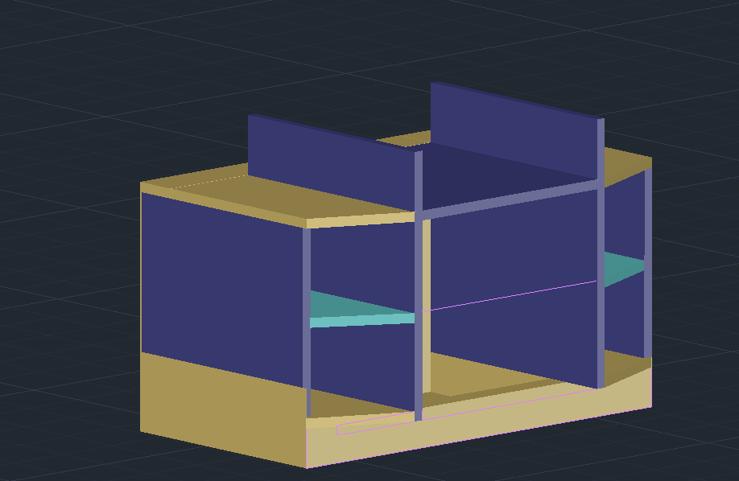
Figura 88, bibliotecă jos mijloc 3d

Sertar cu șină
A fost preluată schița 2D, s-a creat un spațiu de lucru nou, s-a schimbat în 3D Modeling și, cu ajutorul comenzilor 3DROTATE și EXTRUDE si Presspull, s-a realizat obiectul.
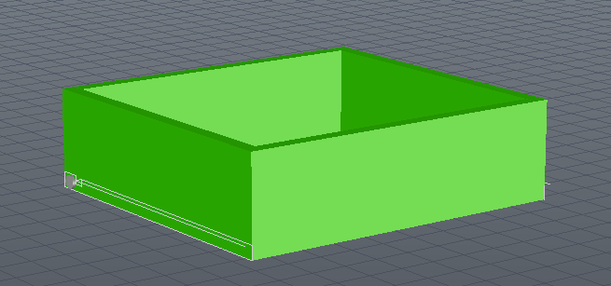
Figura 89, sertar cu șina

Mânere
A fost preluată schița 2D, s-a creat un spațiu de lucru nou, s-a schimbat în 3D Modelling și, cu ajutorul comenzilor 3DROTATE și EXTRUDE, s-a realizat obiectul.

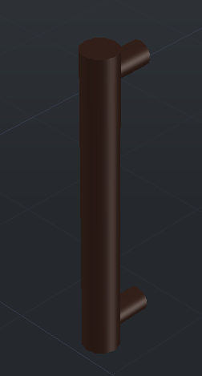
Figura 90 Mâner 3d

Suport TV
A fost preluată schița 2D, s-a creat un spațiu de lucru nou, s-a schimbat în 3D Modelling și, cu ajutorul comenzilor 3DROTATE și EXTRUDE, s-a realizat obiectul.
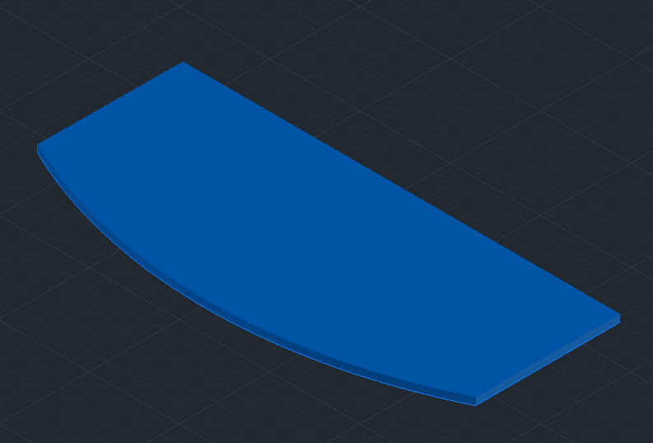
Figura 91, Suport TV 3D
Fiecare obiect 3D a fost realizat ca un bloc, folosind comanda BLOCK dupa ce s-a asamblat fiecare piesa.

Asamblarea finală
După ce am realizat fiecare componentă în parte, respectând dimensiunile și distanțele la care se regăsește fiecare piesă, am asamblat bucata cu bucata, iar rezultatul este următorul:
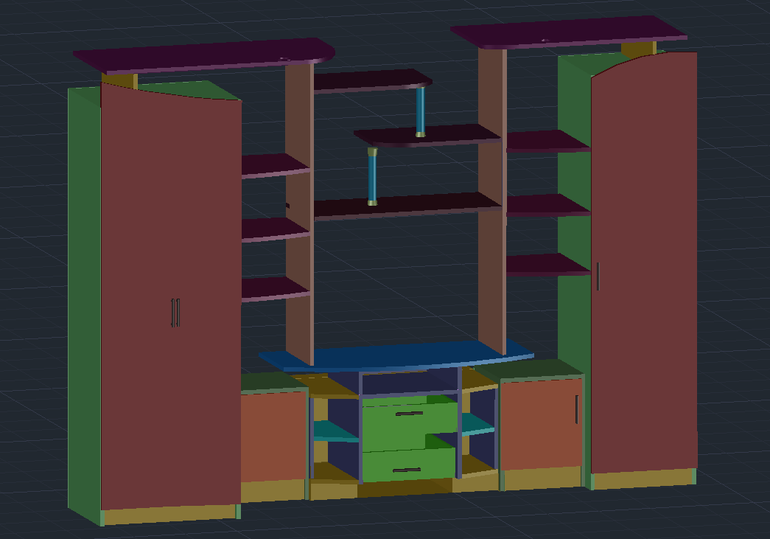
Figura 92 Rezultatul final, mobila din living

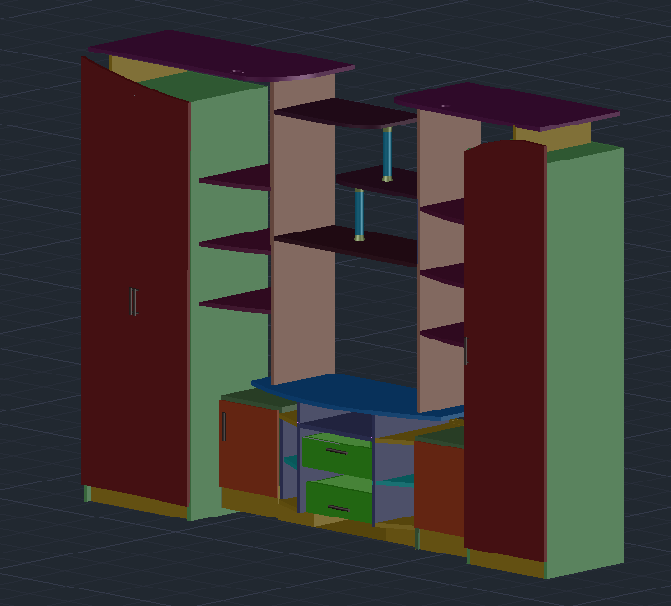
Figura 93 Rezultatul final, mobila din living

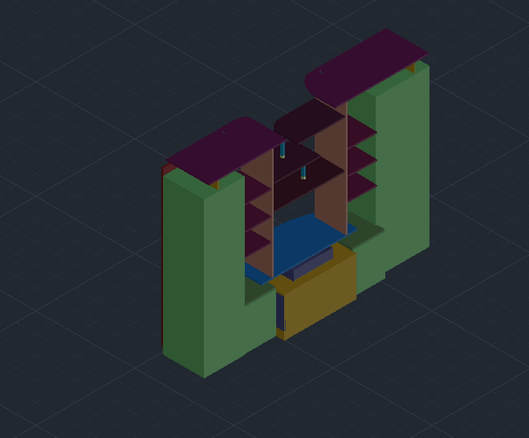
Figura 94 Rezultatul final, mobila din living

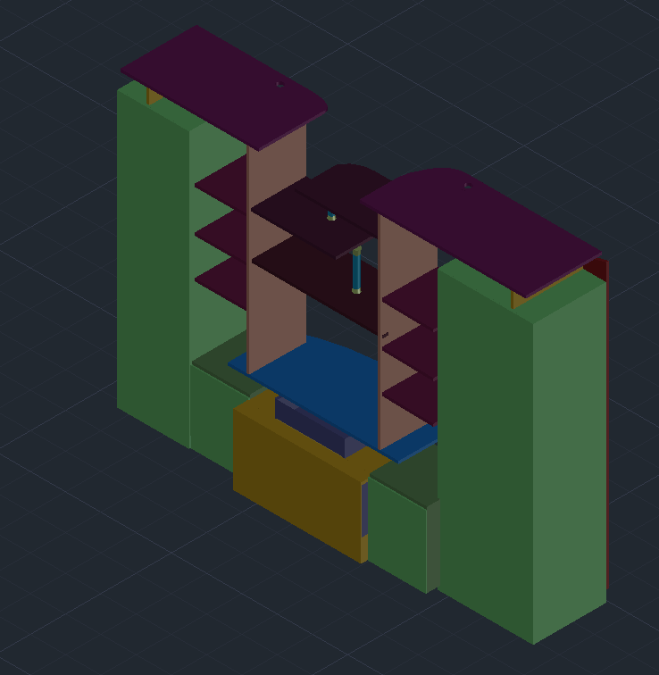 Figura 95 Rezultatul final, mobila din living

Comparație între referință și produsul final
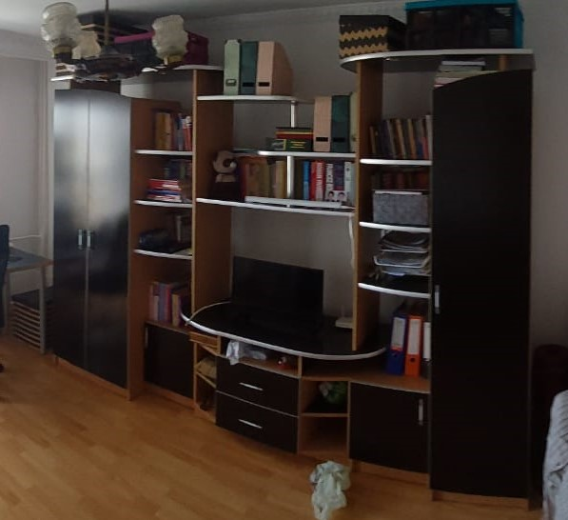
Figura 96, referința

Figura 97 Produsul final

Informații despre cartuș
După realizarea produsului final, am făcut și un cartuș pentru identificare.
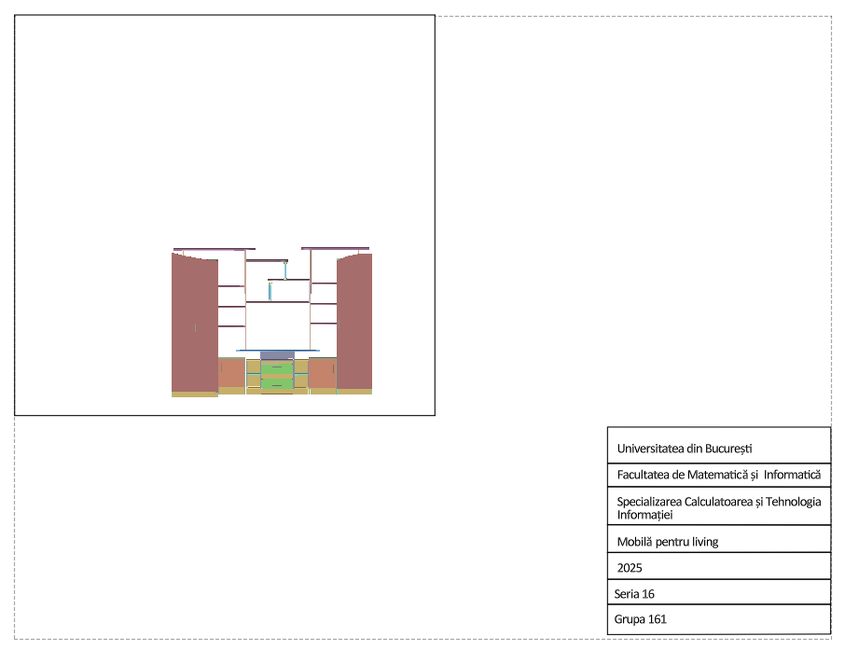
Figura 98 Cartuș

Concluzii

Realizarea acestui proiect a fost o experiență plăcută și utilă. A presupus multă atenție la detalii, mai ales în etapele de măsurare cu ruleta, schițare și asamblare corectă a pieselor de mobilier. Am lucrat cu diferite forme și elemente, ceea ce m-a ajutat să înțeleg mai bine atât structura fizică a mobilei, cât și modul în care trebuie reprezentată corect în AutoCAD.

Prin acest proces, am reușit să îmi dezvolt abilitățile de lucru în program, să fiu mai precis și mai organizat. Faptul că am ales să reprezint mobilierul din livingul în care locuiesc a făcut proiectul mai personal și mai interesant. Mă bucur că am avut ocazia să îmbin partea tehnică cu un subiect apropiat de viața mea de zi cu zi, iar rezultatul final reflectă atât munca depusă, cât și progresul meu în utilizarea AutoCAD.

Pe lângă partea tehnică, acest proiect m-a făcut să privesc altfel obiectele din jurul meu. Am realizat cât de multă muncă și precizie se ascunde în spatele unei simple piese de mobilier. Deși, la prima vedere, pare ceva obișnuit, când începi să o măsori, să o analizezi și să o reprezinți digital, îți dai seama de complexitatea formelor și a proporțiilor.

Totodată, am învățat cât de importantă este organizarea etapelor de lucru – de la măsurare, la schițare, desen tehnic și redare în AutoCAD. Fiecare pas a contribuit la un rezultat coerent și realist. Această experiență m-a motivat să continui să învăț și să îmi îmbunătățesc abilitățile în proiectare, mai ales că îmi dau seama cât de utile sunt în viața reală.

În final, consider că acest proiect a fost o oportunitate excelentă de aplicare practică a cunoștințelor acumulate până acum. M-a ajutat să capăt mai multă încredere în mine și să văd proiectarea asistată de calculator nu doar ca o materie de studiu, ci ca pe un instrument prin care pot transforma ideile în realitate.

Bibliografii

Dat fiind faptul că nu am avut nicio sursă de inspirație de pe internet, vreun model asemănător pentru proiectul meu sau să găsesc informații despre acest tip de mobilă, nu am folosit informații de pe niciun site de informare.

